Załącznik nr 1 do SWZ

SZCZEGÓŁOWY OPIS PRZEDMIOTU ZAMÓWIENIA

Ochrona czynna w rezerwatach przyrody województwa podkarpackiego

Zamawiający podzielił zamówienie na 3 części:
- Część nr 1: Wykonanie działań ochrony czynnej w rezerwacie przyrody Prządki im. prof. Henryka Świdzińskiego,
- Część nr 2: Wykonanie działań ochrony czynnej w rezerwacie przyrody Moczary,
- Część nr 3: Wykonanie działań ochrony czynnej w rezerwacie przyrody Sołokija.

- Część nr 1: Wykonanie działań ochrony czynnej w rezerwacie przyrody Prządki im. prof. Henryka Świdzińskiego
  - Podstawa wykonywanych działań: Zarządzenie nr 18/23 Regionalnego Dyrektora Ochrony Środowiska w Rzeszowie z dnia 27 lipca 2023 r. w sprawie ustanowienia zadań ochronnych dla rezerwatu przyrody Prządki im. prof. Henryka Świdzińskiego.
  - Termin realizacji zabiegów ochrony czynnej: do 20 listopada 2026 r.
  - Teren objęty zamówieniem:
    - Rezerwat położony jest w miejscowości Czarnorzeki i Korczyna, gmina Korczyna, powiat krośnieński.
    - Obszar objęty pracami wynosi 13,28 ha (cały teren rezerwatu).
    - Zarządca terenu – Nadleśnictwo Kołaczyce i Urząd Gminy Korczyna – wyraził zgodę na przeprowadzenie zabiegów ochronnych na powierzchniach wchodzących w zakres niniejszego zamówienia.
  - Przedmiot zamówienia – zakres prac (Załącznik nr 17 do SWZ):
    - Przedmiot zamówienia obejmuje:
      - usunięcie ze skał ringów służących do wspinaczki (300 szt.):
Należy usunąć maksymalnie 300 ringów. Lokalizacja ringów znanych Zamawiającemu podana jest w Załącznikach nr 17 i 19 do SWZ. Lokalizację nieusuniętych przez Wykonawcę ringów należy zgłosić Zamawiającemu. Zamawiający akceptuje pozostawienie nadliczbowych ringów w skałach. Zamawiający nie dopuszcza montażu trwałych zabezpieczeń na szczytach skał, w obawie przed ich uszkodzeniem.

      - odsłonięcie skał poprzez usunięcie drzew i odkrzaczenie terenu (do 0,4 ha przy grupach skalnych Matki, Baby, Zbójnickiej):
Drzewa przeznaczone do usunięcia zostaną oznakowane sprejem. Przybliżona lokalizacja wycinki zawarta jest w Załączniku nr 17 i 20 do SWZ.

      - montaż barierek ogradzających i wytyczających szlak ruchu turystycznego:
Barierki powinny zostać wykonane z drewna (modrzew) i być wizualnie dopasowane do ogrodzenia obecnie znajdującego się w terenie (zdjęcie poglądowe poniżej). Wysokość grodzenia: maksymalnie 1,5 m; 1 pozioma belka na wysokości 75 cm; belki o przekroju kwadrata (kantówka) o wymiarach 10 cm x 10 cm. Długość zostanie uszczegółowiona w warstwie shp z lokalizacją barierek i będzie uzależniona od miejsca posadowienia (Załącznik nr 18 do SWZ). Zamawiający dopuszcza również użycie jako zapory ściętych pni drzew.
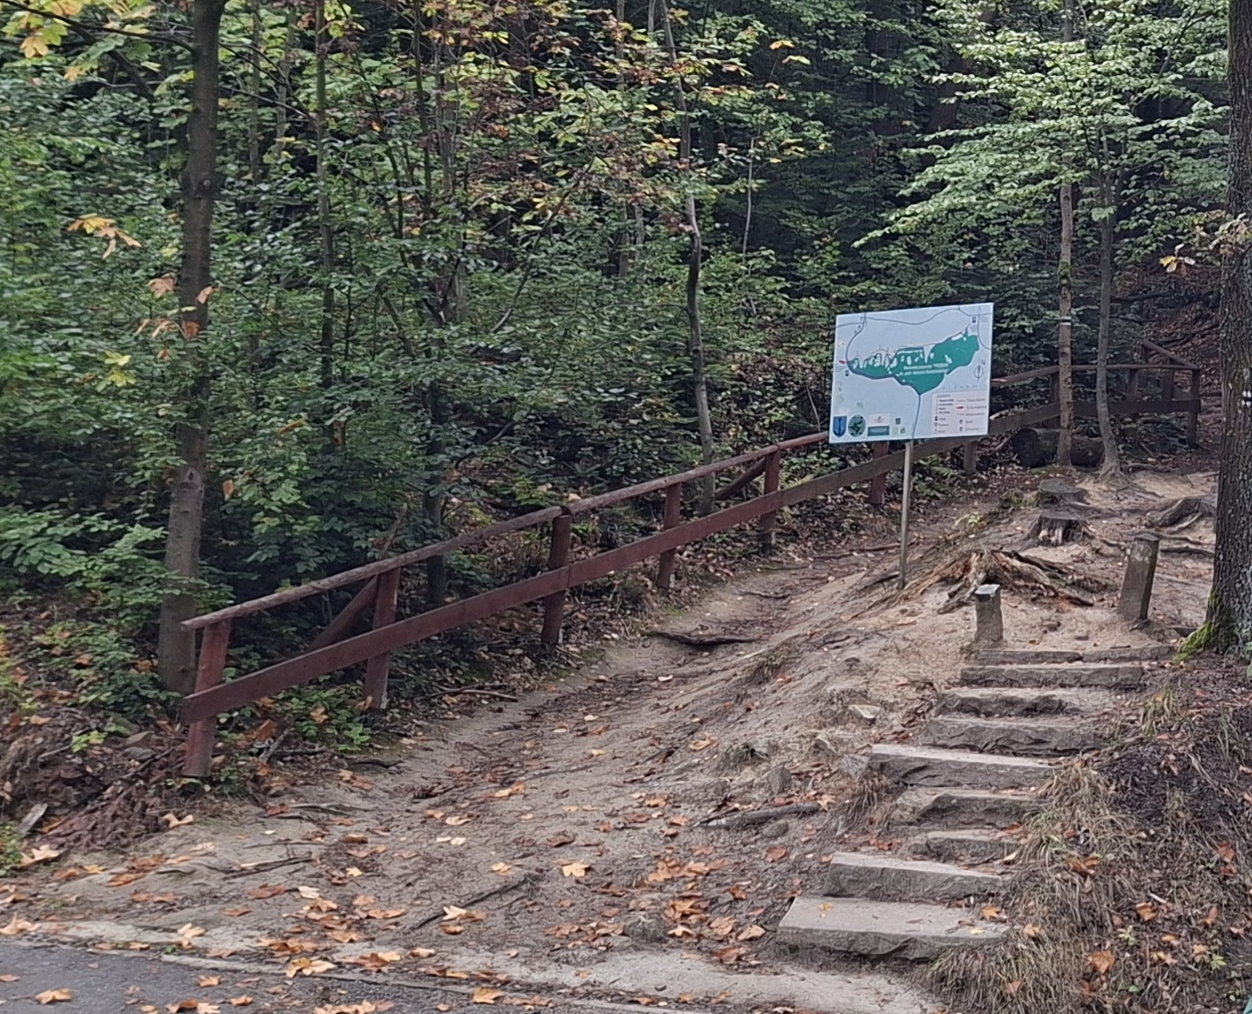
Zamawiający dopuszcza następujące metody mocowania barierek: bezpośrednie wkopanie, wbijanie mechaniczne (palowanie), wkręcenie kotwień stalowych.
W przypadku natrafienia na podłoże skalne, dopuszcza się korektę lokalizacji posadowienia, po uprzednim uzgodnieniu z Zamawiającym lub grodzenie ściętym pniem drzewa.

      - montaż tablic „Zakaz wstępu” (10 szt.):
Tablice powinny mieć wymiary ok. 1 m x 0,7 m. Wydruk kolorowy, solwentowy na folii z laminatem UV; nośnik – blacha stalowa ocynkowana o grubości min. 0,5 mm lub materiał kompozytowy dibond o grubości 3 mm. Wykonawca zapewni wszystkie elementy niezbędne do posadowienia tablic na gruncie (1. ocynkowany słup stalowy o wymiarach: wysokość min. 2,5 m; przekrój okrągły o średnicy ok. 5 cm, wraz z górną plastikową zaślepką rury nośnej; wysokość posadowienia: ok. 190 cm nad gruntem (górna krawędź tablicy); 2. ramka wraz z tablicą wyposażona w mocowanie słupa – mocowanie tablicy do rury nośnej w dwóch miejscach (na górze i na dole tablicy), za pomocą skręcanych zaciskowych zaczepów mocowanych do ramy tablicy w przynajmniej 2 miejscach na element montażowy (górny i dolny) za pomocą stalowych blachowkrętów – poniżej zdjęcie poglądowe).
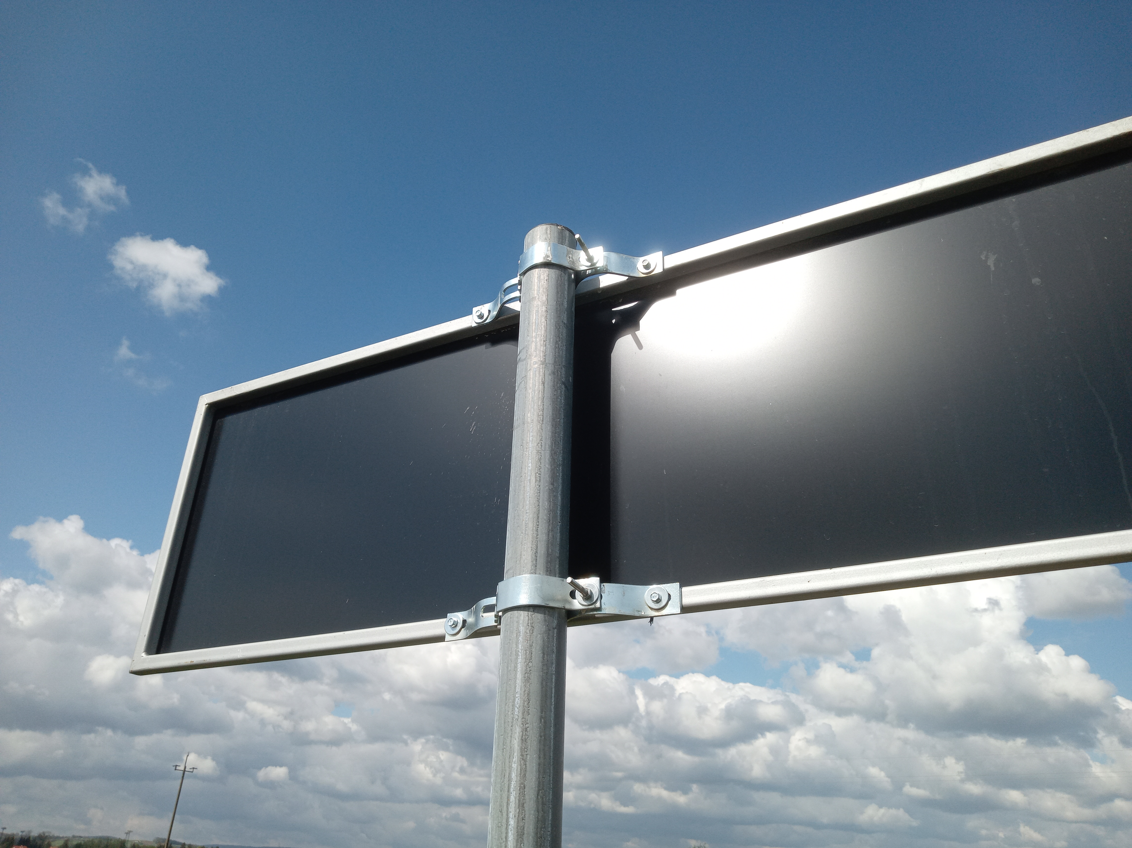
Ilość tablic do posadowienia: 10 szt. Lokalizacja posadowienia zostanie udostępniona na stronie postępowania, w postaci pliku shp. i mapy (Załącznik nr 17 i 21 do SWZ). Dokładna treść zostanie przekazana Wykonawcy po zawarciu umowy. Poglądowa treść tablic:


ZAKAZ WSTĘPU!
Zagrożenie spadającymi
odłamkami skalnymi


      - likwidacja pozostałości schodów przy wejściu do rezerwatu w pobliżu skały Prządka-Matka:
Należy całkowicie usunąć pozostałości betonowych schodów. Lokalizacja działania została ujęta w Załączniku nr 17 i 22 do SWZ.

    - Szlak turystyczny oraz ścieżki nielegalnej penetracji terenu rezerwatu przedstawia Mapa potencjalnych zagrożeń stanowiąca załącznik nr 12 do SWZ.
    - Grupy skalne znajdujące się w rezerwacie przedstawia Mapa grup skalnych stanowiąca załącznik nr 13 do SWZ.
    - Specyfikę ringów znajdujących się na terenie rezerwatu opisuje fragment ekspertyzy geologicznej wykonanej na zlecenie RDOŚ Rzeszów, znajdujący się w załączniku nr 14 do SWZ.
    - Zabiegi należy wykonać przy użyciu sprzętu mechanicznego lub ręcznego.
    - Drzewa i krzewy należy wyciąć równo z poziomem gruntu, tak aby powstałe karcze nie wystawały ponad powierzchnię ziemi.
    - Uzyskaną biomasę należy częściowo pozostawić w wyznaczonym miejscu na terenie rezerwatu, a pozostałą część usunąć poza granice rezerwatu – wg wskazań Nadleśnictwa Kołaczyce. Dopuszcza się użycie ściętych pni jako barier odgradzających.

- Część nr 2: Wykonanie działań ochrony czynnej w rezerwacie przyrody Moczary
  - Podstawa wykonywanych działań: Zarządzenie nr 14/23 Regionalnego Dyrektora Ochrony Środowiska w Rzeszowie z dnia 7 lipca 2023 r. w sprawie ustanowienia zadań ochronnych dla rezerwatu przyrody Moczary.
  - Termin realizacji zabiegów ochrony czynnej: do 20 listopada 2026 r.
  - Teren objęty zamówieniem:
- Rezerwat położony jest w miejscowości Łukawiec i Kobylnica Ruska, gmina Wielkie Oczy, powiat lubaczowski.
- Łączny obszar objęty pracami wynosi około 0,20 ha.
- Zarządca terenu – Nadleśnictwo Lubaczów – wyraził zgodę na przeprowadzenie zabiegów ochronnych na powierzchniach wchodzących w zakres niniejszego zamówienia
  - Przedmiot zamówienia – zakres prac:
- Przerzedzenie podszytu (leszczyny) w miejscu występowania przedmiotu ochrony - czosnku siatkowatego (pow. ok. 0,2 ha).
- Mapa przedstawiająca powierzchnię prac stanowi załącznik nr 15 do SWZ.
- Wszystkie prace należy wykonać ręcznie, przy użyciu sekatorów, ręcznych pił spalinowych itp.
- Powstała podczas prac biomasa, zostanie wyniesiona poza teren rezerwatu lub zdeponowana w wyznaczonym miejscu, uzgodnionym z przedstawicielem Nadleśnictwa Lubaczów.
- Część nr 3: Wykonanie działań ochrony czynnej w rezerwacie przyrody Sołokija
- Podstawa wykonywanych działań: Zarządzenie nr 12/25 Regionalnego Dyrektora Ochrony Środowiska z dnia 30 maja 2025 r. w sprawie ustanowienia zadań ochronnych dla rezerwatu przyrody Sołokija.
- Termin realizacji zabiegów ochrony czynnej: do 20 listopada 2026 r.
- Teren objęty zamówieniem:
- Rezerwat położony na terenie miejscowości Dziewięcierz, gmina Horyniec-Zdrój, powiat lubaczowski.
- Łączny obszar objęty pracami wynosi 3 ha.
- Zarządca terenu – Nadleśnictwo Lubaczów – wyraził zgodę na przeprowadzenie zabiegów ochronnych na powierzchniach wchodzących w zakres niniejszego zamówienia.
- Przedmiot zamówienia – zakres prac:
- Usunięcie gatunków ekspansywnych ograniczających wzrost jałowców.
- Eliminacja wszystkich okazów drzew i krzewów (poza jałowcem) poprzez ich wycinanie na wysokości do 10 cm nad gruntem.
- Zabieg należy przeprowadzić przy użyciu ręcznych narzędzi (siekiera, piła ręczna, piła spalinowa, sekator) z wykluczeniem wjazdu pojazdami mechanicznymi na powierzchnię rezerwatu.
- Powstała biomasa zostanie wywieziona poza teren rezerwatu i zutylizowana – zabrania się wprowadzania do obrotu gospodarczego.
- Mapa przedstawiająca powierzchnię prac stanowi załącznik nr 16 do SWZ.

- DODATKOWE INFORMACJE DLA WSZYSTKICH CZĘŚCI ZAMÓWIENIA
- Przed rozpoczęciem prac Wykonawca zobowiązany jest do ustalenia z zarządcą terenu warunków przebywania podczas realizacji przedmiotu zamówienia na gruntach pozostających w jego zarządzie i stosowania się do jego wskazówek, np. dotyczących trasy dojazdu do poszczególnych powierzchni, gdzie będą prowadzone zabiegi ochronne. Obowiązek uzyskania stosownych pozwoleń leży po stronie Wykonawcy.
- Wykonawca jest zobowiązany stosować się do wytycznych i wskazówek udzielanych przez Zamawiającego oraz współdziałać z pracownikami odpowiednich komórek organizacyjnych wskazanych przez Zamawiającego.
- O terminie rozpoczęcia prac terenowych, Wykonawca powiadomi pisemnie lub za pośrednictwem poczty elektronicznej Zamawiającego oraz zarządcę terenu, w terminie 5 dni przed ich rozpoczęciem wraz z przedstawieniem harmonogramu prac terenowych.
- Wykonawca na wniosek Zamawiającego będzie składał na piśmie lub za pośrednictwem poczty elektronicznej informacje/wyjaśnienia odnośnie zakresu przeprowadzonych prac.
- Zamawiający zastrzega sobie prawo do kontroli stanu zaawansowania prac, w tym przeprowadzenia kontroli w terenie.
- W przypadku wystąpienia wszelkich trudności przy wykonywaniu przedmiotu zamówienia Wykonawca niezwłocznie powiadomi o tym fakcie Zamawiającego na piśmie lub za pośrednictwem poczty elektronicznej.
- W ramach prac przygotowawczych Wykonawca zobowiązany jest do przeprowadzenia na swój koszt wizji terenowej obszaru realizacji przedmiotu zamówienia.
- Wykonawca powinien wziąć pod uwagę regionalne uwarunkowania atmosferyczne oraz lokalne warunki pracy i zrealizować wszystkie prace w terminie umożliwiającym należyte wykonanie prac.
- Przed przystąpieniem prac Wykonawca winien sprawdzić stopień nasiąknięcia gleby wodą i zastosować sprzęt o masie, która nie spowoduje powstania kolein i innych znacznych zniszczeń wierzchniej warstwy gleby – dotyczy dróg dojazdowych oraz części w których dopuszczony jest wjazd na teren prac.
- Użyty podczas wykonywania przedmiotu zamówienia sprzęt nie może swoim ciężarem spowodować powstania widocznych kolein ani naruszyć warstw gleby.
- Wszelkie koszty związane z eksploatacją maszyn i narzędzi, wykorzystywanych podczas wykonywania zadań, ponosi Wykonawca.
- Wykonawca ma obowiązek prowadzenia prac w sposób uniemożliwiający zanieczyszczenie gleby i wody szkodliwymi substancjami: paliwem, olejem, herbicydem itp. Aby nie dopuścić do skażenia siedlisk przyrodniczych substancjami ropopochodnymi, Wykonawca zobowiązany jest stosować sprzęt sprawny technicznie, posiadający aktualne i wymagane prawem badania i przeglądy techniczne, a w przypadku awarii sprzętu – używać zestawów do absorpcji paliwa.
- Zamawiający bezwzględnie wymaga, aby podczas prac terenowych nie dopuścić do zniszczenia siedlisk przyrodniczych.
- Wykonawca zapewni na terenie wykonywanych działań porządek, tj. nie pozostawi po sobie śmieci, odpadków itp. W trakcie wykonywania zabiegów Wykonawca zapewni oszczędne korzystanie z terenu.
- Wykonawca zobowiązany jest zapewnić należyte wykonanie prac, zwłaszcza
z poszanowaniem przepisów obowiązującego prawa, w tym w szczególności przepisów
o ochronie przyrody. Naruszenie przepisów prawa przez Wykonawcę będzie podstawą do odstąpienia od umowy z winy Wykonawcy.
- Wykonawca oraz jego pracownicy zobowiązani są do przestrzegania zasad bezpieczeństwa i higieny pracy.
- Na potrzeby przeprowadzanej wycinki nie jest wymagane zezwolenie, o którym mowa
w art. 83 ust. 1 ustawy o ochronie przyrody z dnia 16 kwietnia 2004 r. (Dz. U. z 2026 r. poz. 13 z późn. zm.). W myśl art. 83f ust. 1 pkt 12, przepisów art. 83 ust. 1 ustawy
o ochronie przyrody nie stosuje się do drzew lub krzewów usuwanych w ramach zadań wynikających z planu ochrony lub zadań ochronnych rezerwatu przyrody.
- Zabrania się palenia biomasy na terenie rezerwatu przyrody. W przypadku wskazanego
w opisie wywiezienia biomasy – może ona zostać zutylizowana lub wykorzystana przez Wykonawcę na własny użytek. Zabrania się wprowadzania powstałej biomasy do obrotu na rynek.
- Wykonawca zobowiązany jest do sporządzenia dokumentacji fotograficznej obrazującej stan przed realizacją zamówienia oraz stan po zrealizowaniu zamówienia, na każdej powierzchni, gdzie będą prowadzone zabiegi ochrony czynnej. Zdjęcia należy skatalogować w sposób umożliwiający jednoznaczne dopasowanie zdjęć do obszaru, np. opisując katalog adresem leśnym powierzchni zabiegów ochronnych. Zdjęcia należy przekazać Zamawiającemu w formie cyfrowej, np. na nośniku elektronicznym, przed odbiorem prac. Dokumentacja musi być oznaczona znakami graficznymi, zgodnie z załącznikiem nr 11 do SWZ.
- Po podpisaniu umowy zostanie ustalony termin lustracji terenowej, mającej na celu wskazanie drzew do wycinki/ powierzchni/ miejsc składowania biomasy w terenie.
- Warunki odbioru – odbiór zamówienia nastąpi na podstawie protokołu odbioru, stwierdzającego przez Zamawiającego wykonanie przedmiotu zamówienia bez zastrzeżeń.

